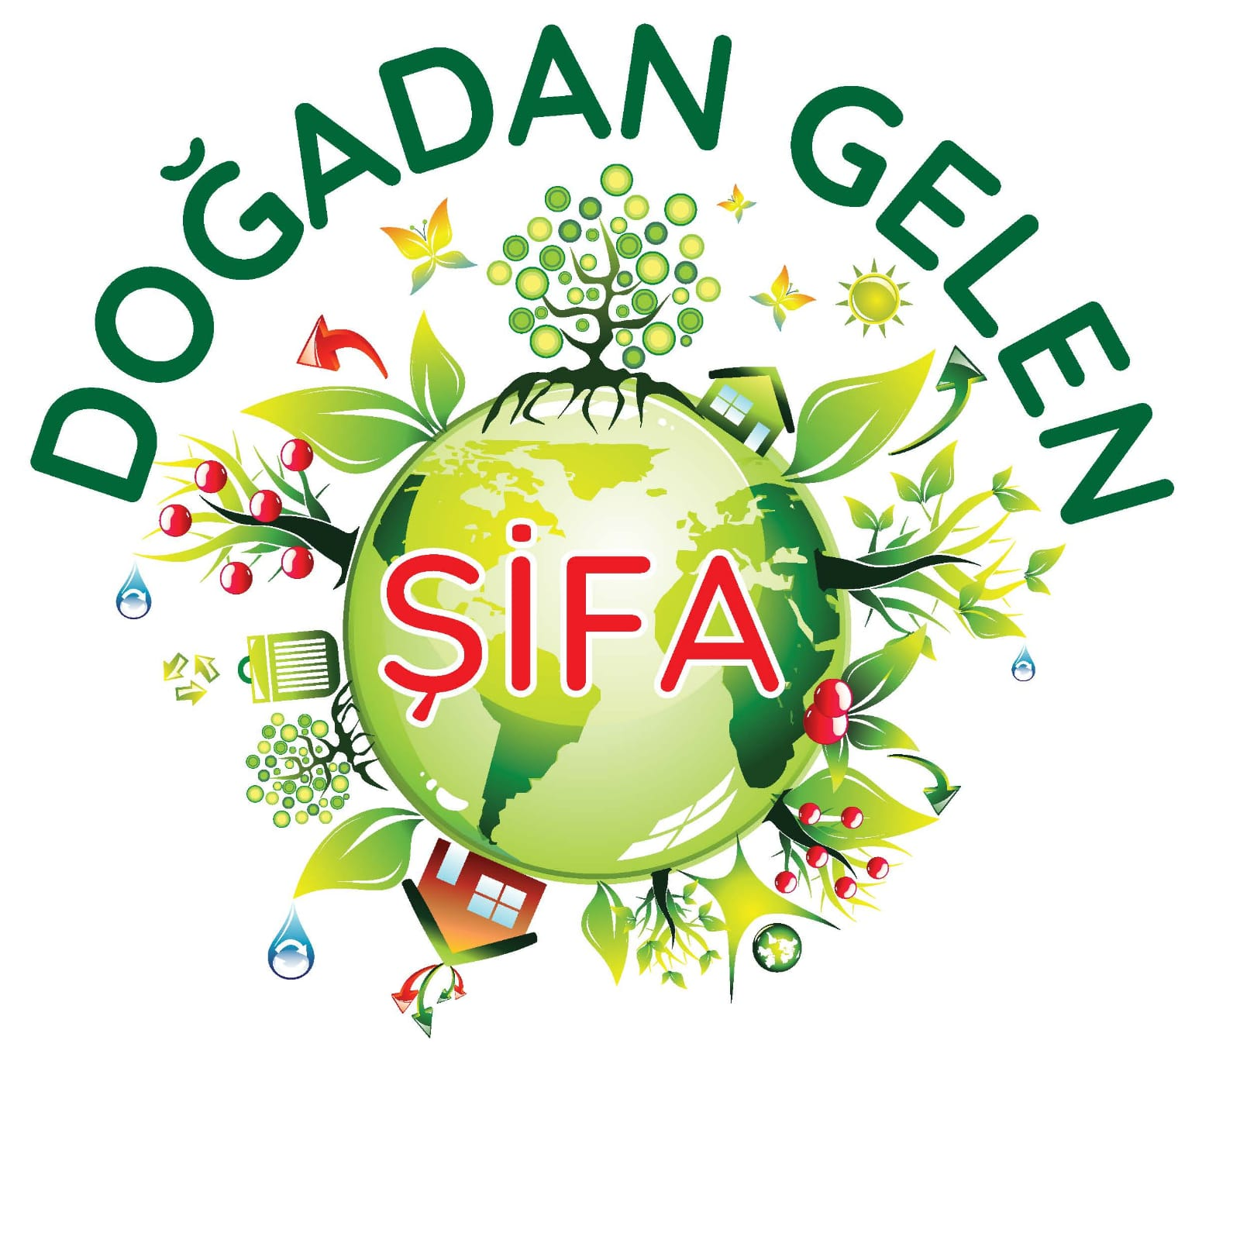DOĞADAN GELEN ŞİFA-HEALING FROM NATURE
Gelişimin ve algılamanın en hızlı olduğu olduğu okul öncesi dönemde çocukların keşfetme becerilerini ön plana çıkararak, doğal ortamda yeni buluşlar ortaya koyabilecekleri etkinliklere ihtiyaçları vardır. Bu doğrultuda çocukların günlük yaşantılarında sıklıkla karşılaştıkları bitkileri tanıması, yararlarını somut yaşantılar ile yaparak yaşayarak keşfetmesi amaçlanmaktadır. Çocuklar amaca uygun etkinliklerle; doğadan gelen şifaları, gözlemleme, deneme ve yaratıcı ürünler elde etme fırsatı bulacaklardır. Proje hedeflerimiz arasında
- -Okul öncesi dönem çocukların yaratıcılıklarını ve keşfetme becerilerini geliştirme
- -Sorumluluk alma, aldığı sorumluluğu yerine getirme ve başladığı işi tamamlama becerileri kazandırma
- -Doğaya ve doğada olan olaylara farklı bakış açısı ve tutum geliştirme
- -Bireysel ve grupla hareket ederek işbirliği içinde çalışabilmeye olanak tanıma
- -Dünyaya ve canlılara saygı duymayı öğretme
- -Akıl yürütme, problem çözme, öz disiplin ve karar verme becerilerini destekleme
- -Günlük yaşantı deneyimlerini arttırarak, somut etkinlikler ile öğrenmeyi öğretme
- -Bilim, Fen-doğa, matematik-mantık ve teknoloji kullanımı becerilerini destekleme
- -Duyu organlarını doğru ve aktif kullanmayı öğretme
- -Stem ve proje tabanlı öğrenme yetisi kazandırma yer almaktadır.
Projemiz Kasım ayında başlayıp Nisan ayında sonlandırılacaktır. Projede’’Çocukların yaparak ve yaşayarak aktif katılım sağladıkları, kendi seçimleri ile başlayıp sonlandırdıkları, sorumluluk aldıkları etkinliklere,Günlük yaşam becerileri ile harmanlanmış somut yaşantılar içeren etkinliklere,Aile katılımlı ile ailelerin destek verdiği sınıf ve ev etkinliklerine,Stem ve proje tabanlı fen-doğa-bilim etkinliklerine,Çocukların doğa ve canlılarla iç içe oldukları etkinliklere,Dil ve sosyal gelişimlerine imkan sunan çalışmalara,Deney, gözlem, drama, beyin fırtınası vs. farklı öğretim yöntem ve tekniklerinin yer aldığı etkinliklere, Büyük-küçük grup takım çalışmalarının ön planda olduğu ve bireysel çalışmaların yer aldığı etkinliklere yer verilecektir.
Etkinliklerimizden örnekler :

